Nom : Corrigé

Aide à l’apprentissage 2

Système urinaire et reproducteur
Compétence 16

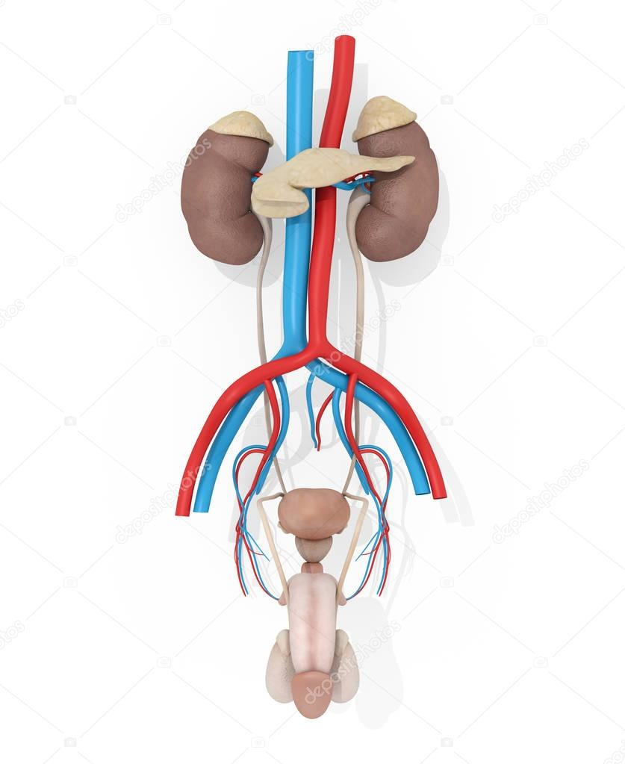

CFP Performance Plus



- Mme Bergevin reçoit une prescription de Lasix (furosémide) 40 mg. BID.

- Quelle est la classe de ce médicament? Diurétique

- Ce médicament a deux effets recherchés.

- Diminution de la tension artérielle, augmentation de la diurèse
- Diminution de l’œdème

- Nommez 2 soins reliés à ce médicament.

- Surveiller la tension artérielle avant l’administration ainsi qu’après; Aucune administration si la TA systolique est < ou = à 100
- Faire la surveillance des ingestas et excretas ainsi que de la diurèse

- Associer les organes à leur rôle correspondant :

- Vessie | C | - Transporte l’urine vers la vessie  - Filtre l’eau et les solutés du sang  - Sac musculaire qui entrepose et accumule l’urine  - Participe à la régulation de la tension artérielle et forme l’urine  - Transporte l’urine vers le méat urinaire donc à l’extérieur de l’organisme  - Réservoir membraneux qui recueille l’urine provenant des calices vers les uretères
- Urètre | E
- Uretère | A
- Rein | D
- Bassinet | F
- Glomérule | B

- Identifier les structures suivantes

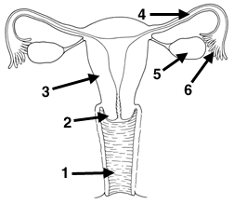 | - Vagin  - Col de l’utérus  - Utérus (Acceptons myomètre)  - Trompe utérine ou de Fallope  - Ovaire

- Reliez les différents symptômes à la bonne pathologie.

- Vessie neurogène | C | - Perte involontaire d’urine due à une contraction involontaire du détrusor  - Protéinurie, créatinémie élevée, oligurie et hypertension artérielle  - Perturbation du système nerveux entrainant un muscle vésical se contractant peu  - Dysurie, pollakiurie, spasmes à la région sus-pubienne  - Dysurie, pollakiurie, douleur costo-vertébrale et frissons  - Hématurie, douleur intense à la région lombaire avec irradiation aux organes génitaux et ténesme vésicale  - Globe vésical palpable, sensation d’incapacité à uriner, douleur au bas de l’abdomen
- Glomérulonéphrite chronique | B
- Pyélonéphrite | E
- Colique néphrétique | F
- Cystite | D
- Incontinence urinaire | A
- Rétention urinaire | G

- Quelle est la fonction de la rénine?

Il s’agit d’un enzyme qui intervient dans la régulation de la tension artérielle en cas d’hypotension artérielle pour maintenir le flux sanguin actif au niveau des glomérules.

- Vous savez que l’hypertension chez les insuffisants rénaux est due à des enzymes et hormones. Par exemple, la rénine et la vasopressine. Le rein est incapable d’accomplir sa fonction et le liquide reste dans la circulation ce qui fait augmenter la pression.

Maintenant, expliquez pourquoi … :

- Il peut y avoir présence de prurit dans l’insuffisance rénale:
Il y a une augmentation des toxines au niveau sanguin. Ce surplus est entreposé dans les tissus avoisinants ce qui peut entrainer un prurit.

- Il peut y avoir de l’anémie dans l’insuffisance rénale :
Un des rôles du rein est de sécréter l’érythropoïétine. Cela contribue au maintien du taux des globules rouges sanguins. Si le rein est incapable de fonctionner, il y aura une diminution de l’érythropoïétine. De plus, il peut y avoir une perte puisque les néphrons laisseront passer des globules rouges au lieu de les filtrer.

- Selon le tableau ci-dessous, reliez les bonnes définitions à la terminologie.

- Ménorragie | G | - Douleur pendant la pénétration  - Pertes vaginales  - Écoulement purulent dans les urines  - Menstruation douloureuse et difficile  - Absence de menstruation  - Augmentation de la quantité des urines  - Flux menstruel augmenté en quantité et en durée  - Augmentation du nombre de mictions sans augmentation de la quantité  - Saignement utérin survenant en dehors des menstruations  - Diminution de la quantité des urines  - Absences d’urine
- Métrorragie | I
- Pollakiurie | H
- Leucorrhée | B
- Oligurie | J
- Anurie | K
- Aménorrhée | E
- Dysménorrhée | D
- Pyurie | C
- Dyspareunie | A
- Polyurie | F

- Amnésie, Œdème, Asthénie, Obésité, Hypertonie, Léthargie, Fatigue chronique, Confusion, Dysphasie

À l’aide du répertoire ci-haut, inscrivez les bons termes médicaux pour décrire les mots qui précèdent les parenthèses.

- Vous avez sous vos soins M. Laplante qui souffre d’insuffisance rénale. Ce matin vous observez qu’il a les jambes enflées (Oedème), de la difficulté à rester éveillé (Léthargie), et lorsque vous lui parlez, il ne comprend pas du tout ce que vous lui dite (Confusion).

- D’après la mise en situation ci-haut, relevez 3 besoins perturbés chez lui.

- Être propre, soigné et protéger ses téguments
- Éliminer
- Boire et manger
- Dormir et se reposer
- Communiquer avec ses semblables
- Éviter les dangers
- Toute autre réponse jugée pertinente …
- Selon les besoins perturbés cités plus haut (#7b), énumérez un soin d’assistance relié à la mise en situation.

- Faire le bilan des ingesta et excreta
- Limiter les liquides
- Faire le suivi de l’œdème
- Surveillance de l’état de conscience
- Toute autre réponse jugée pertinente …

- Suggérez 1 exercice à faire pour une personne souffrant d’incontinence urinaire à l’effort.

- Tout exercice renforçant la plancher pelvien

- Quels soins donneriez-vous à une personne souffrant de lithiase urinaire? (2)

- Augmenter l’apport en eau
- Diminuer les apports en sels et sels minéraux

- Quelle est la complication d’une glomérulonéphrite?

- Insuffisance rénale chronique

- M. Gustafson n’a pas uriné depuis hier soir à 23h30 et il est maintenant 8h45. Il dit ressentir une pression dans le bas ventre. Vous palpez et constatez la présence d’un (globe vésical) Vous lui faite un (Bladder scan), petit examen échographique portatif, et celui-ci indique 745 ml. Vous avisez l’infirmière et celle-ci avise le médecin par téléphone. Il vous prescrit une sonde en latex en drainage libre. Vous lui installez une sonde à 2 voies, de la grosseur que vous avez choisie, et vous avez un retour d’urine jaune foncé à 775 ml. Il réagit très bien à l’installation de la sonde et se sent mieux par la suite.

Écrivez la note au dossier que vous feriez

2024-05-21 | 08h45 | Aucune diurèse depuis 23h30, ressent une pesanteur pelvienne. Globe vésical
 |  | présent à la palpation. Bladder scan fait et indique 745ml. Inf. avisée -------------
 |  | Sonde #16 2 voies installée. Ballonnet gonflé avec 10ml d’eau stérile. Retour
 |  | d’urine de 775ml foncé. Patient se sent soulagé par la suite. --------------------------
 |  | --------------------------------------------------------------------K-Anne Bolduc inf.aux 60773

- Parmi ces affirmations, cochez celles correspondant à l’endométriose :

- Tumeur maligne de l’endomètre (Tumeurs cancéreuses)
- Relâchement de la structure utérine dans la cavité vaginale (Prolapsus)
- Formation de tissu endométrial en dehors de l’utérus
- Communication anormale entre la vessie et l’utérus (Fistule)
- Altération non cancéreuse qui peut prendre place à n’importe quel endroit dans l’utérus (Fibrome utérin)

- Associer les organes à leur rôle correspondant, selon le tableau ci-dessous.

- Utérus | D | - Sécrète un liquide acide qui participe à l’activation des spermatozoïdes  - Sécrète un liquide alcalin faisant partie du sperme  - Produit l’ovocyte secondaire et sécrète de l’œstrogène  - Permet l’expulsion du fœtus par ses contractions musculaires et aussi la nidation de l’ovule fécondé  - Envoie les spermatozoïdes entreposés et mature vers l’urètre  - Permet l’expulsion du sperme et de l’urine  - Est sous l’action de l’ocytocine et sécrète le lait maternel  - Entrepose et favorise la maturation des spermatozoïdes  - Endroit où le spermatozoïde rencontre l’ovocyte et le transporte jusqu’à l’utérus  - Produit la testostérone et les spermatozoïdes (La spermatogénèse)  - Produit la menstruation  - Lieu du coït  - Sécrète un mucus qui lubrifie l’urètre
- Endomètre | K
- Glandes mammaires | G
- Ovaires | C
- Trompes utérines | I
- Épididymes | H
- Vagin | L
- Vésicule séminale | B
- Testicule | J
- Glande de Cowper | M
- Canal déférent | E
- Prostate | A
- Urètre | F

Bon succès!

